**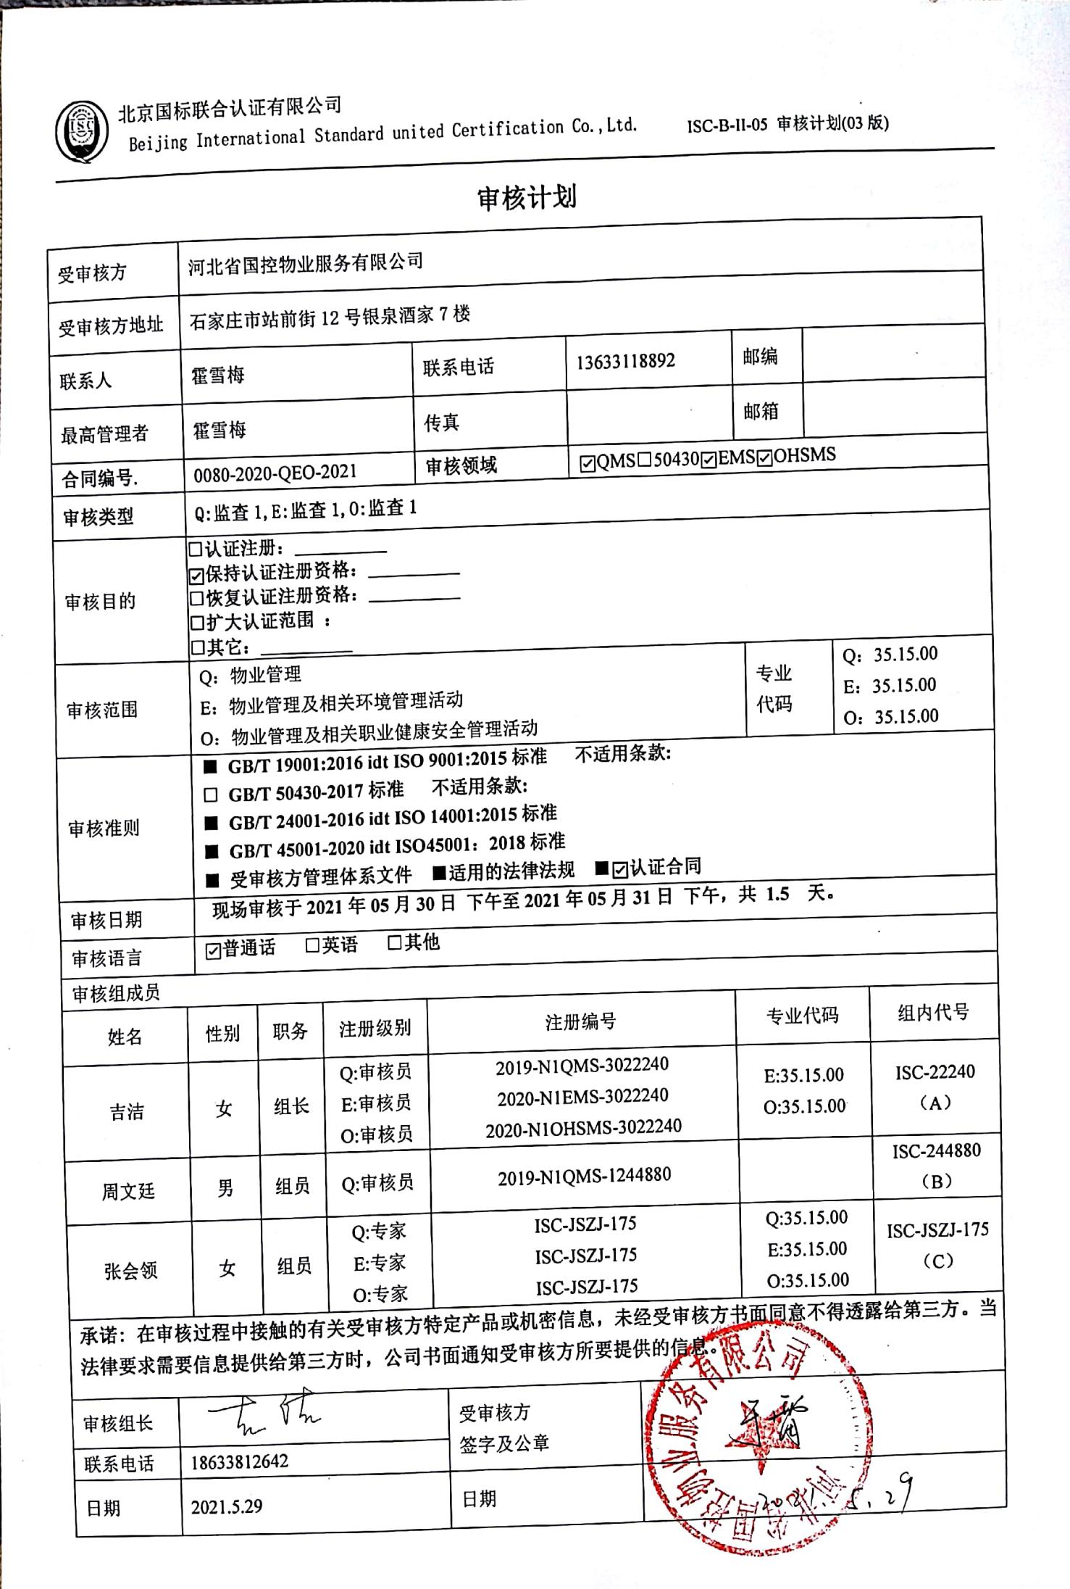**

**审核计划**

|  |  |  |  |  |  |  |  |  |  |  |  |  |  |  |  |  |
| --- | --- | --- | --- | --- | --- | --- | --- | --- | --- | --- | --- | --- | --- | --- | --- | --- |
| 受审核方 | | | 河北省国控物业服务有限公司 | | | | | | | | | | | | | |
| 受审核方地址 | | | 石家庄市站前街12号银泉酒家7楼 | | | | | | | | | | | | | |
| 联系人 | | | 霍雪梅 | | | 联系电话 | | 13633118892 | | | | 邮编 | |  | | |
| 最高管理者 | | | 霍雪梅 | | | 传真 | |  | | | | 邮箱 | |  | | |
| **合同编号**. | | | 0080-2020-QEO-2021 | | | **审核领域** | | | ☑QMS□50430☑EMS☑OHSMS | | | | | | | |
| **审核类型** | | | **Q:监查1,E:监查1,O:监查1** | | | | | | | | | | | | | |
| 审核目的 | | | **□认证注册：\_\_\_\_\_\_\_\_\_\_**  **☑保持认证注册资格：\_\_\_\_\_\_\_\_\_\_**  **□恢复认证注册资格：\_\_\_\_\_\_\_\_\_\_**  **□扩大认证范围 ：**  **□其它：\_\_\_\_\_\_\_\_\_\_** | | | | | | | | | | | | | |
| 审核范围 | | | Q：物业管理  E：物业管理及相关环境管理活动  O：物业管理及相关职业健康安全管理活动 | | | | | | | | | | 专业  代码 | | Q：35.15.00  E：35.15.00  O：35.15.00 | |
| 审核准则 | | | **■ GB/T 19001:2016 idt ISO 9001:2015标准 不适用条款:**  **□ GB/T 50430-2017标准 不适用条款:**  **■ GB/T 24001-2016 idt ISO 14001:2015标准**  **■ GB/T 45001-2020 idt ISO45001：2018标准**  **■ 受审核方管理体系文件 ■适用的法律法规 ■☑认证合同** | | | | | | | | | | | | | |
| 审核日期 | | | **现场审核于****2021年05月30日 下午至****2021年05月31日 下午，共** **1.5 天。** | | | | | | | | | | | | | |
| 审核语言 | | | ☑**普通话** □**英语** □**其他** | | | | | | | | | | | | | |
| 审核组成员 | | | | | | | | | | | | | | | | |
| 姓名 | | 性别 | | 职务 | 注册级别 | 注册编号 | | | | | 专业代码 | | | | | 组内代号 |
| 吉洁 | | 女 | | 组长 | Q:审核员  E:审核员  O:审核员 | 2019-N1QMS-3022240  2020-N1EMS-3022240  2020-N1OHSMS-3022240 | | | | | E:35.15.00  O:35.15.00 | | | | | ISC-22240  （A） |
| 周文廷 | | 男 | | 组员 | Q:审核员 | 2019-N1QMS-1244880 | | | | |  | | | | | ISC-244880  （B） |
| 张会领 | | 女 | | 组员 | Q:专家  E:专家  O:专家 | ISC-JSZJ-175  ISC-JSZJ-175  ISC-JSZJ-175 | | | | | Q:35.15.00  E:35.15.00  O:35.15.00 | | | | | ISC-JSZJ-175  （C） |
| 微信图片_20190904151347**承诺: 在审核过程中接触的有关受审核方特定产品或机密信息，未经受审核方书面同意不得透露给第三方。当法律要求需要信息提供给第三方时，公司书面通知受审核方所要提供的信息。** | | | | | | | | | | | | | | | | |
| 审核组长 |  | | | | | | 受审核方  签字及公章 | | |  | | | | | | |
| 联系电话 | 18633812642 | | | | | |
| 日期 | 2021.5.29 | | | | | | 日期 | | |  | | | | | | |

|  |  |  |  |
| --- | --- | --- | --- |
| **审核日程安排** | | | |
| **日期** | **时间** | **受审核部门、场所及审核内容** | **审核人员** |
| **2021.5.30** | 13:30-14:00 | **首次会议（管理层）** | ABC |
|  | 14:00-17:30 | 物业部：组织的岗位、职责权限；工作人员的参与；目标；基础设施；运行环境；监视和测量资源；运行的策划和控制；外部提供的过程、产品和服务的控制；产品和服务要求；产品和服务的设计和开发；生产和服务提供的控制；产品和服务的放行；不合格输出的控制；环境因素、危险源辨识、风险评价和控制措施的确定；应急准备和响应  涉及条款：  BC审核Q 5.3/6.2/7.1.3/7.1.4/7.1.5/8.1/8.2/8.4/8.3/8.5/8.6/8.7/9.1.2；  A审核EO5.3/6.1.2/6.2/8.1/8.2 | ABC |
|  | 9:00-12:00 | 管理层：组织及其环境；相关方的需求和希望；管理体系的范围；管理体系及其过程；领导作用和承诺；以顾客为关注焦点；管理方针；组织的岗位、职责权限；应对风险和机会的策划；目标和实现计划；资源提供；环境因素；危险源辨识、风险评价；沟通、参与、协商；合规性评价；监视和测量总则；管理评审；总则；持续改进  涉及条款：  B审核Q4.1/4.2/4.3/4.4/5.1/5.2/5.3/6.1/6.2/6.3/7.1/9.1.1/9.3/10.1/10.3  A审核EO4.1/4.2/4.3/4.4/5.1/5.2/5.3/6.1/6.2/7.1/9.1.1/9.3/10.1/10.3 | AB |
|  | 12:30-16:00 | 综合部：组织的岗位、职责权限；目标、指标管理方案；环境因素/危险源识别评价；运行策划和控制；应急准备和响应；合规义务；法律法规要求；绩效的监视和测量；合规性评价；事件、不合格及纠正和预防措施控制；内部审核  涉及条款：  B 审核Q5.3/6.2/9.2/10.2；  A审核EO5.3/6.2/6.1.2/6.1.3/9.1.1/9.1.2/10.2 | AB |
| **2021.5.31** | 16:00-17:00 | **继续审核物业部** | **ABC** |
|  | 17:00-17:30 | **末次会议（管理层）** |  |
| 注 | 12:00-12:30 | 午休时间 |  |